Задания для конкурса – игры по музыке. Возрастная группа: 3 – 4 класс.

1.Какие из представленных инструментов являются струнно – смычковыми?
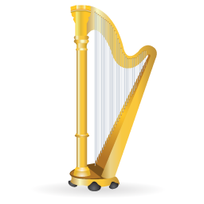 | 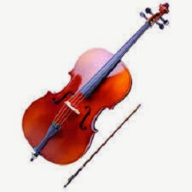 | 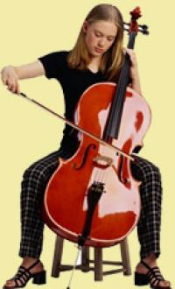 | 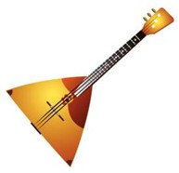
(1) (2) (3) (4)
2. Какой из представленных персонажей является героем произведения М.Мусоргского «Картинки с выставки»?
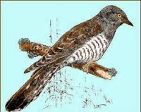 | 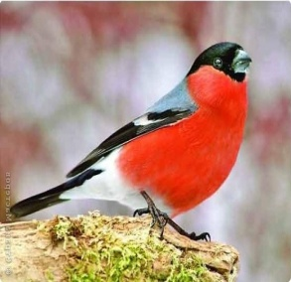 | 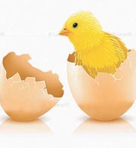 | 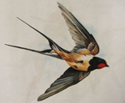
(1) (2) (3) (4)
3. Подбери иллюстрации к пьесам из «Детского альбома» П.И.Чайковского.
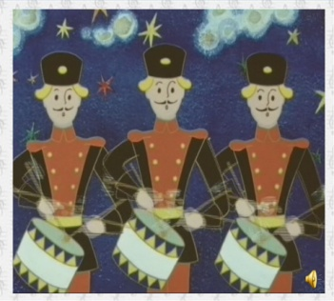  (1) | 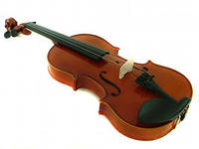  (2) | 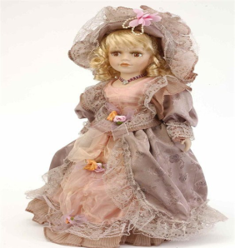  (3) | 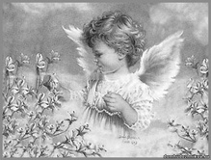  (4)

4. Выбери из перечисленных слов те, которые относятся к жанрам фольклора:
(1) колядка (2) веснянка (3) трещотка (4) частушка
5. Какие из терминов не относятся к определению скорости исполнения музыки?
(1) аллегро (2) форте (3) адажио (4) крещендо

6. Найди соответствие между сказочными героями и композиторами, которые изобразили их в своих музыкальных произведениях. Ответ запиши в виде Цифра – Буква.
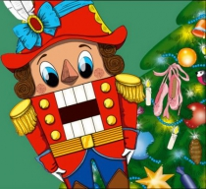  (1) | 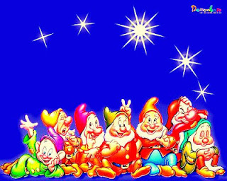  (2) | 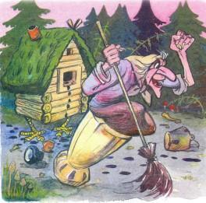  (3)

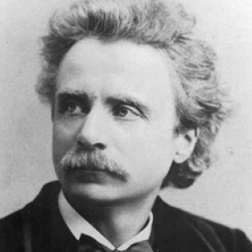  (А) | 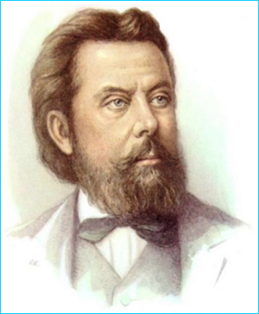  (Б) | 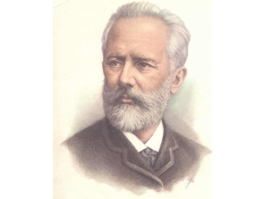  (В)

7. Распределите музыкальные инструменты по группам.
Ответ запиши в виде Цифра – Буква.
(1) клавишные (2) ударные (3) струнные (4) духовые
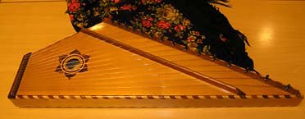  (А) | 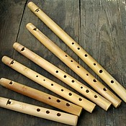  (Б) | 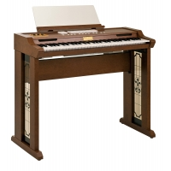  (В) | 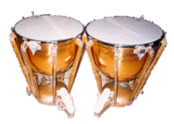  (Г)

8. Даны буквенные обозначения музыкальных форм. Выбери форму вариации.

АВАСАD | АВА | АВ | АА1А2А3
1 | 2 | 3 | 4

9. Выбери из представленных фотографий композиторов, тех, кто входил в творческое содружество «Могучая кучка».

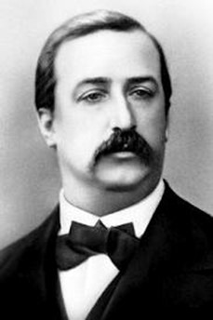  (1) | 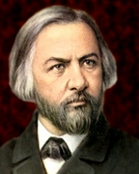  (2) | 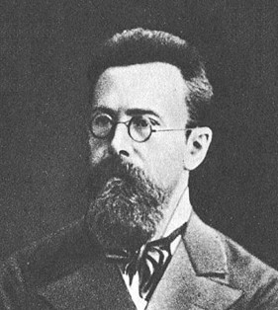  (3)
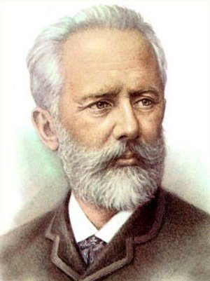  (4) | 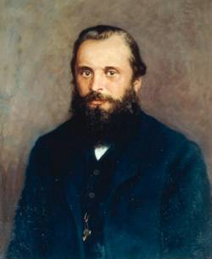  (5) | 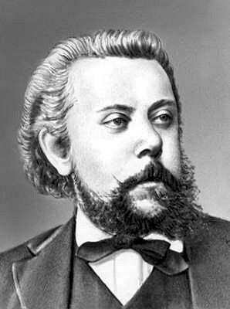  (6)

10. Какие из перечисленных произведений написал норвежский композитор Эдвард Григ?

(1) «В пещере горного короля» (2) «Три чуда»
(3) «Шествие гномов» (4) «Шествие царя Берендея»

11. Выбери, кто из персонажей, представленных на картинках, относится к опере «Сказка о царе Салтане» Н.А.Римского – Корсакова.

(1)  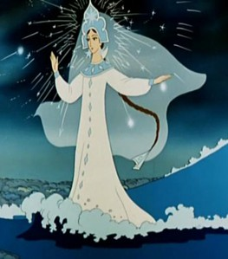 | (2)  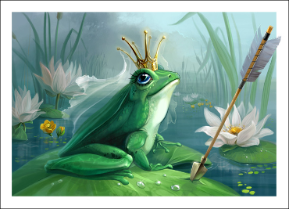 | (3)  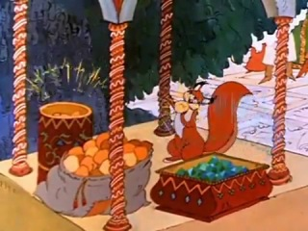 | (4)  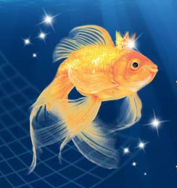

12. Какие инструменты не имеют струны?

(1) арфа (2) орган (3) фортепиано (4) контрабас (5) фагот

13. Найди соответствие между музыкальными размерами и жанрами. Ответ запиши в виде Цифра – Буква.

(1) 4/4 (2) 6/8 (3) 2/4 (4) 3/4

(А) Вальс (Б) Марш (В) Полька (Г) Баркарола

14. Выбери инструменты для эстрадного оркестра.

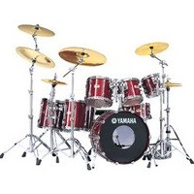  (1) | (2) 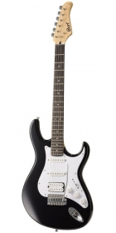 | 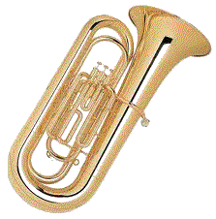  (3)
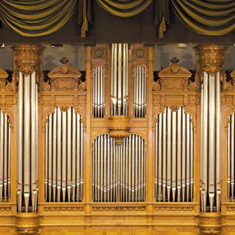  (4) | 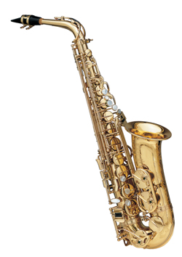  (5) | 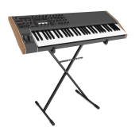  (6)

15. Разгадай ребус. Запиши получившееся слово.

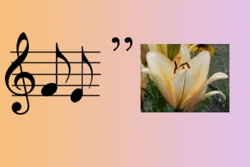

Желаем удачи!

